ВДОХ И ВЫДОХ

Недра земной коры нынче учеными рассматриваются, как «бойлеры» по переработке морской воды с образованием нефти, газа и пресной воды, выдавливаемой в местах горообразования. Эти «компоненты» бойлерной работы создаются под землей высоченной температурой, избыточным давлением и магнитным полем нашей планеты, с выходом «уникальных продуктов» на поверхность и обратного поступления воды в моря да океаны. Газ, естественно, улетучивается в атмосферу и мировое пространство, нефть со временем превращается твердые углеводороды, то бишь в каменный уголь. А соль, как естественный компонент опреснения, является одним из геологических показателей – где искать нефть, то есть признаком её наличия под землей. В Иране растут соляные горы, в СНГ – солёные озёра, в Сибири - солончаки. Соль пластична и текуча, но за многие миллионы лет она проходит путь в несколько километров. Перемещаясь с глубин вверх, образует так называемые соляные купола. Таким образом, морская подземная вода, переходя в пресную‚ подземную воду, с каждого кубического метра формирует 0,0309 килограмм нефти, то есть эта мера прямо пропорциональна подземной воде, вытекающей на поверхность.
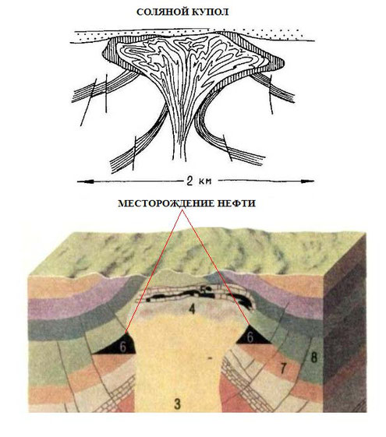
Она как! Вы о таких «математических показателях» ведали? А при самогоноварении какая пропорция получается? Ладно, другой пример. В реке Амазонке подземной пресной воды производится 220 тысяч тонн в секунду или… 220 тысяч кубометров в секунду, что – «Един ХРН». Ну-у-у-у, есть и такое «народное мерило», что поделаешь? Есть…. Когда ничего не знаешь, можно его тоже использовать в виде сокращенного обозначения «ХЗ». Однако уповая на данные Калифорнийского месторождения, где масса нефти определена и равняется (m = 0,0309 кг./куб.м.), можно подсчитать, сколько ее в этом районе образуется. Получается за секунду – 6798 килограмм; за минуту – 407880 килограмм; за час – 24472,8 тонн; в сутки – 587347,2 тонн; в год – 2143817200 тонн! Ну, вы себе эти объемы представляете, или «ХЗ» с чем их сравнивать?! А вот с чем… Получается иной вывод: весь мировой уровень добычи нефти и газа составляет на много меньше, по сравнению с ежегодными восполняемыми ресурсами планеты Земля. Только в верховьях этой реки образуется нефти три четверти от ее мирового потребления! И правильней эти расчеты сравнивать с заявлениями авторов кризисной концепции, которые запугали все человечество своими идиотскими и ничем не подтвержденными рассуждениями, что извлекаемое из недр углеводородное топливо, никогда и ничем не восполняется, и очень скоро закончится. «ХЗ» откуда они это взяли? Никакого энергетического кризиса и нигде не наступит! Понятно? Ура, ура, ура-а-а-а!!!
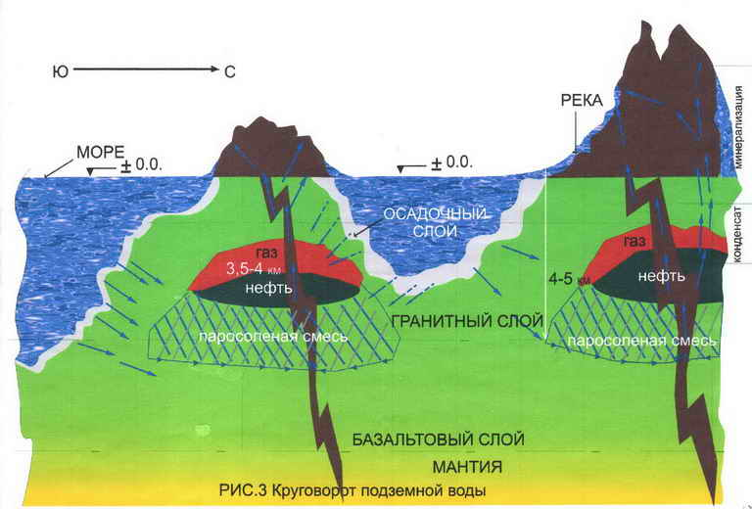
Мелкие землетрясения на Земле происходят по нескольку раз в день. Подсчитано, что в настоящее время приборами регистрируется около 100 тысяч слабых толчков в год. На жизнь людей они практически никакого влияния не оказывают, даже если возникают в густонаселённых местностях. Сильных землетрясений насчитывается ежегодно около 100 по всему земному шару. Рельеф нашей планеты и географические карты видоизменяются на протяжении столетий. Это тоже научный факт. Появляются и исчезают острова в морях и океанах. Но даже если вы встанете один, не среди равнины голой, а «среди камней, чья бесконечна старость» (строчка взята из стихотворения Лидии Северцевой) и посмотрите на их вершины, то можно понять, откуда эти планетарные кристаллы образовались. Конечно же, из «Центрального бойлера»! Вдохнули, выдохнули и сейчас вспоминаем время, когда «Земля была безвидна и пуста, и тьма над бездною, и Дух Божий носился над водою».

Зачем? Да-да, я спрашиваю, не о том, зачем Дух Божий носился над водою, а к чему эта цитата? Пути Господни неисповедимы, а нам надо понять, каким образом над нашей планетой образовалась атмосфера, и в частности восьмой элемент – кислород, который в ее состав входит, и без которого никакой вид жизни не возможен. Даже анаэробный вид жизни, поскольку добыча кислорода при таком дыхании идет не из атмосферы, а из внутренних химических соединений. Итак, без «Его Величества Кислорода» нереально никакое горение, посему «внутри планетарный бойлер» ничего бы и никогда не нагрел. И водичка на планете впервые закипела в придонном слое, и она сейчас там до сих пор кипит, а то, что мы видим на ее поверхности – продукты переработки воды. Нефть, газ, соль и пресная вода – это всего лишь отдельные случаи…
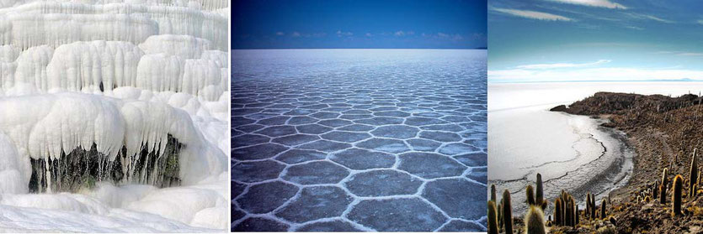

Отдохните! Окунитесь, пожалуйста в море, и почувствуйте на поверхности своей кожи всю «Периодическую систему элементов Д. И. Менделеева», якобы в ней растворенную. Выйдя на белоснежный морской песочек, снова глубоко вдохните, напитайтесь морским бризом, ощущая процентное содержание кислорода в прибрежной зоне. Очень хорошо! Просто —блаженно! При этом вы так же не можете не ощутить, что основная часть кислорода на Земле выделяется фитопланктоном мирового океана. При этом, не можете не почувствовать и не сравнить два состояния, когда, находясь в хвойном лесу, например, в средней полосе России, вы свободно дышите, но не получаете такого кислородного оздоровления, ибо около 60 % «Его Величества Кислорода», производимого лесами и зелёными растениями, расходуется на процессы гниения и разложения в самих лесах и растительных зонах. Мировой океан содержит более 96% земной воды, «нафаршированной кислородом», подземные воды — около 2%, (нам туда не надо), ледники — около 2%, (и чего в Тундре делать?), реки, озёра, болота — 0,02%, рядом с ними хорошо, но только на море самый восхитительный воздух! И хотя бы один раз в году там побывайте, и вы почувствуете, как реально воскресаете!

Но, радость моя, мы вместе научились путешествовать не в одном лишь свободном пространстве, которое расправляет крылья за спиной, но и во времени. Это сейчас в атмосфере содержание чистого кислорода составляет 20,95 % по объёму и 23,10 % по массе (около 1015 тонн). Однако до появления первых фотосинтезирующих бактерий-архей, то есть 3,5 миллиарда лет назад в атмосфере КИСЛОРОДА ПРАКТИЧЕСКИ НЕ БЫЛО! Свободный кислород в больших количествах начал появляться в Палео-протеро-зойском периоде (3-2,3 миллиарда лет назад) в результате глобального изменения ее состава. Посмотрите, мы наблюдаем первую КИСЛОРОДНУЮ КАТАСТРОФУ на нашей Планете! Ибо целый миллиард лет, практически весь кислород поглощался растворённым в океанах железом и формировал залежи его окислов. 3—2,7 миллиарда лет назад он начал выделяться в атмосферу. Почему? Потому что появились первые «эритроциты» в океане, живые клеточки – ХЕМОСИНТЕТИКИ, которые начали питаться окислами железа, и только через 1,7 миллиарда лет назад, кислород в атмосфере достиг 10 % от нынешнего уровня. В 2016 году датские ученые доказали, что свободный кислород входил в состав атмосферы уже 3,8 миллиарда лет назад. С начала кембрия 540 миллионов лет назад содержание кислорода колебалось от 15 % до 30 % по объёму. К концу каменноугольного периода (около 300 миллионов лет назад) его уровень достиг максимума в 35 % по объёму, который, возможно, соответствовал большому размеру насекомых и земноводных в это время.
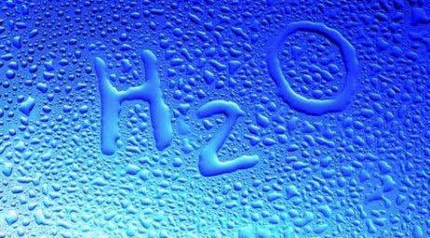
Ах, да, я же с этими математическими выкладками, совсем забыл акцентировать ваше внимание на ЕДИНОМ КОМПЛЕКСЕ последних трех элементов. Это важно, радость моя, очень важно понять, из чего данный комплекс состоит. Все предшествующие элементы с первого по пятый тоже в него входят. Понятно, о чем это я? Не-е-е-ет?! Да, божежмой, посчитайте от одного до восьми! Все верно, вы получите химическую формулу воды, где первым элементом в данном ЕДИНОМ КОМПЛЕКСЕ является водород, а последним — кислород. Вот так! Очень хорошо, что поняли! Следом, взирая на горные вершины, оцените свои впечатления, почувствуйте, порассуждайте, что все остальные элементы «Периодической системы Д.И. Менделеева» никогда не могли быть растворены в морской воде, как пишут ученые-химики. Катющика на них не хватает!
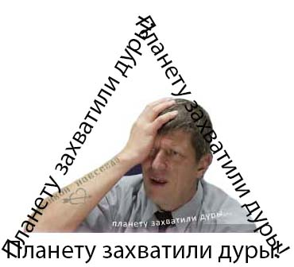
Морская вода непригодна для питья из-за высокого содержания минералов, для выведения которых из организма требуется воды больше, чем её выпитое количество. Все элементы из воды формируются, и до сих пор, потому она и… на вкус соленая. Только так! И не одни соляные купола на поверхность планеты выпирают, а вся земная твердь из нее происходит, и если с самого начала «Дух Божий носился над водою», то сейчас вы летите на самолете над горными вершинами, например, в Тайланд, смотрите в иллюминатор на Землю, с предвкушением удивительного отдыха и неизбежного оздоровления! Хорошо, очень хорошо! Безусловно, первая КИСЛОРОДНАЯ КАТАСТРОФА привела к наличию большого количества растворённого и свободного кислорода в океанах, а затем и в атмосфере, а это привело к вымиранию большинства анаэробных организмов. Тем не менее, клеточное дыхание с помощью свободного кислорода позволило аэробным организмам производить гораздо больше молекул АТФ, чем анаэробным, сделав их доминирующими. Горение из центра земли переместилось внутрь клетки, которая стала синтезировать в собственной цитоплазме, состоящей из ЕДИНОГО КОПЛЕКСА, то есть из воды, все необходимые элементы. Это КАРТУШ, это САМОСБОРКА? Безусловно! Осуществляемая по планетарному образу и подобию? Да, конечно!!! Водичка внутри клеточки в ее придонном слое (на уровне митохондрий) «закипела». В каждой клетке такой «бойлер» начал работать. «Черные курильщики» через клеточную оболочку продолжают выделять наружу углекислый газ, ну а дальше вы все сами знаете, когда дышите морским бризом.

Кислород — самый распространённый в земной коре элемент, на его долю (в составе различных соединений, главным образом силикатов) приходится около 47 % массы твёрдой земной коры. Морские и пресные воды содержат огромное количество связанного кислорода — 85,82 % (по массе). Более 1500 соединений земной коры в своём составе содержат кислород. Моря теряют из-за испарения больше воды, чем получают с осадками, на суше – положение обратное. Атмосферные осадки частично испаряются, частично образуют временные и постоянные водостоки и водоемы, частично просачиваются в землю и образуют подземные воды. В конце концов, осадки в процессе движения опять достигают Мирового океана. Вода непрерывно циркулирует на земном шаре, при этом её общее количество остаётся неизменным. Постоянный обмен влагой между гидросферой, атмосферой и земной поверхностью, состоящей из процессов испарения, передвижения водяного пара в атмосфере, его конденсации в атмосфере, выпадения осадков и стока, получил название круговорота воды в природе. Вы это знаете…. А сейчас, — мировая сенсация! Нажмите на картиночку и посмотрите фильм:
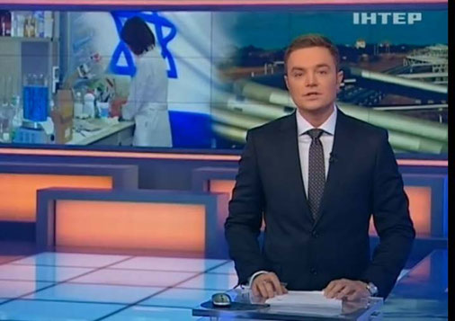
ИЗРАИЛЬСКИЕ УЧЁНЫЕ ПРИДУМАЛИ ИСКУССТВЕННУЮ НЕФТЬ
Подробности, Ближневосточное бюро телеканала «Интер». Воскресенье, 09 Февраля 2014 г.
Сергей Ауслендер, Алена Боярская.
Израильские ученые на пороге научной революции. Специалисты Университета города Беер-Шева
придумали альтернативу нефти. Причем, добывают «черное золото», что называется, из воздуха и воды.

Удивительным фактом стало то, что нефть образуется здесь и сейчас и молодеет, чем дольше ведется работа по добыче нефти в данном месторождении. Не исключается, что морская вода или ее продукты переработки в «бойлере» земной коры распространяются интенсивно вглубь материков по разломам земной коры, как например, в районе озера Байкал с его подпиткой пресной водой и нефтью от вблизи «работающего бойлера». «Бойлер» работает непрерывно, тому доказательством является подземная вода непрерывно истекаемая на поверхность Земли. Российские ученые, приняв механизм образования углеводородов в «бойлерах» по переработке морской воды перемещаемой по трещинам земной коры, придумали нечто потрясающее! Данные промышленные технологии бурения глубоких скважин к «бойлеру», позволят в топливной промышленности осуществить долгосрочное планирование добычи углеводородов с уменьшением удельного вкладывания денежных средств на открытие новых месторождений и поддержание существующих. Зная природу образования нефти, в данные скважины будет заливаться морская вода по трубопроводу, благо, что океан у нас по соседству оказывается. И с другой стороны, делается вывод о том, что промышленная добыча нефти и ее использование на поверхности нашей Планеты неизбежно приведет к тому, что глобальных катастроф в виде величайших землетрясений или исчезновения целых материков или континентов, никогда и нигде не будет. Конец света отменяется!
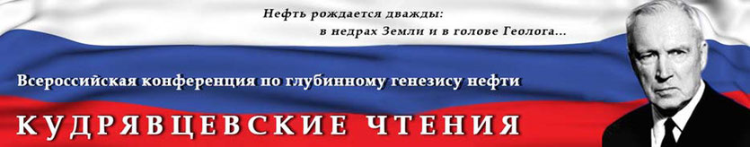
СПОСОБ ПОЛУЧЕНИЯ УГЛЕВОДОРОДОВ – НЕФТИ И ГАЗА, И ИХ КОЛИЧЕСТВО.
ОАО «Консорциум Кузбассподземмашстрой», г.Новокузнецк. Декабрь 28, 2012 г.
Черных Николай Георгиевич.

Морская вода, включающая как органические, так и неорганические вещества является источником образования углеводородов – нефти и газа в недрах земной коры, где под действием геотермических процессов образуется паросоленая смесь с выделением нефти, газа и воды которые под действием образуемого избыточного давления мигрируют через кливажные трещины, заполняя пустоты в земной коре с выходом на поверхность, дно морей и океанов, при этом количество образуемых углеводородов прямо пропорционально количеству подземной пресной воды, вытекаемой из недр Земли на ее поверхность, дно морей и океанов и определяют как часть разницы веса морской воды в данном регионе с дистиллированной (пресной).

1. Приняв за основу, что все месторождения углеводородов на земном шаре образовались в результате переработки морской соленой воды в природных геотермических условиях (бойлерах) при избыточном давлении в недрах земной коры, автор предлагает для стабилизации уровня добычи в эксплуатируемых месторождениях, заведомо зная о предстоящем его спаде, подавать искусственно морскую воду в «бойлер» земной коры путем бурения дополнительных скважин (через временно остановленные) или самотеком.
2. Эту же схему использовать для получения искусственных месторождений в местах, приближенных к морской воде, при отсутствии ее миграции в «бойлера» - места природных теплоносителей.
3. Таким образом, управляя процессом получения и добычи углеводородов путем вмешательства в природные способы их получения из морской воды, удельное вкладывание денежных средств для добычи углеводородов снизится до оптимальной величины.
4. Появляется способность решения всех других проблем, которые накопились в нефтегазовой промышленности, в том числе и в науке.

(продолжение следует)

24 июля 2016 г.

